

Polytech Marseille

Projet POO

**Membres :**

* PAHIMA Toundwendé Toussaint
* DANG Xuang Thong

**Tuteur :**

* ALAIN Samuel

CAHIER d’analyse

Gestion de locations

TABLE DES MATIERES

I. INTRODUCTION 2

II. PRESENTATION DU PROJET 3

1. Description du projet 3

2. Choix du domaine 3

3. Problématique 3

4. Choix de la solution 3

III. GESTION DES PROJETS 4

1. Groupe de pilotage 4

2. Groupe de projet 4

3. Groupe des utilisateurs 4

4. Planning prévisionnel 4

IV. ANALYSE 5

1. Diagramme de cas d’utilisation 5

a. Les acteurs du système 5

b. Représentation du diagramme 6

c. Description textuelle de certains CU 7

2. Diagramme de séquence 9

3. Diagramme de classe 16

4. Diagramme d’activité 17

# INTRODUCTION

Dans le cadre de notre formation à Polytech Marseille, un projet est soumis à notre réflexion dans le but d’appliquer les principes de programmation orienté objet et aussi de mettre en pratique les techniques de modélisation UML.

Nous aurons à mettre en place un comparateur interne dans un domaine que nous aurons choisi ; le projet sera conduit par un binôme et suivra toutes les étapes nécessaires de la gestion des projets.

Ce cahier d’analyse donnera un aperçu du projet dans un premier temps et par la suite nous passerons à l’étape d’analyse à travers les diagrammes UML qui seront réalisés.

# PRESENTATION DU PROJET

## Description du projet

L’objectif de ce projet est de mettre en œuvre un programme qui permet de proposer un voyage (ou un spectacle, un partenaire, un véhicule, un diagnostic médical… ou tout autre choix en fonction de sa complexité) à un utilisateur suivant ses préférences, et si possible de faire une réservation.

Pour se faire, il faudra définir l’offre globale du domaine choisi en accordant le plus grand soin aux caractéristiques de ce choix. Il faudra parallèlement définir les critères de choix permettant au client d’exprimer ses préférences .Une étude soigneuse sera effectuée sur la demande de l’utilisateur à travers les critères exprimés sur chaque élément de l’offre globale. Une comparaison souple sera préférée à une comparaison stricte de façon à pouvoir traiter les demandes plutôt générales.

## Choix du domaine

Nous allons baser notre étude sur un domaine particulier à savoir le domaine de la colocation. Nous avons jugé ce choix pertinent au regard des besoins quotidiens des utilisateurs qui recherchent des appartements en colocation.

## Problématique

L’habitation est un problème majeur dans nos sociétés actuelles et de plus en plus les gens éprouvent de la peine à trouver un appartement qui corresponde bien à leurs attentes ou critères de choix. C’est ce qui les amènent à se poser de multiples questions à savoir : comment pourrais-je avoir un appartement qui est proche de mon service ou de mon école, dont la localisation est favorable et aussi à moindre cout ?

Pour répondre à toutes ces questions, l’idée de colocation se prête souvent comme une solution pour certains car elle présente des avantages sur le plan financier et social.

C’est ainsi que dans la recherche de colocataires devient une étape très importante et délicate car il faudra s’assurer trouver les bonnes personnes avec qui cohabiter et aussi suivant un certain nombre de critères personnels.

## Choix de la solution

Pour pallier à ces difficultés quotidiennes que rencontrent les utilisateurs pour trouver une colocation, notre étude se portera sur la mise en place d’une solution informatique qui aura pour fonction principale la recherche des appartements en colocation en s’appuyant sur la comparaison suivant des critères bien précis.

En outre, ce système apportera des nombreux avantages pour les utilisateurs à savoir :

* Trouver en quelques clics son colocataire
* Plusieurs critères de recherche en fonction des besoins
* Proposer des résultats satisfaisant au mieux aux critères de recherche
* Donner des informations détaillées sur les acteurs de la colocation (détails sur l’appartement, les colocataires, le bailleur)

# GESTION DES PROJETS

## Groupe de pilotage

Le groupe de pilotage est l’ensemble des personnes indispensables dans la prise de décisions afin d’atteindre les objectifs fixés. Il est chargé de superviser le projet dans son ensemble et de mettre en place les techniques et moyens pour sa réalisation.

Dans le cadre de notre analyse, le pilotage du projet sera assuré par Alain SAMUEL.

## Groupe de projet

Le groupe de projet est chargé de l’exécution du projet à savoir l’étude, la conception et éventuellement la réalisation de l’application. Il se compose des étudiants :

* PAHIMA Toundwendé Toussaint
* DANG Xuan Thong

## Groupe des utilisateurs

Le groupe des utilisateurs est constitué de l’ensemble des utilisateurs du système .Il joue un rôle important dans le recueil des besoins, l’analyse et aussi dans la phase de test des différents IHM.

## Planning prévisionnel

La réalisation de notre projet passe par l’élaboration d’un planning prévisionnel bien défini en tenant compte des contraintes et aussi aux différentes étapes du processus.

C’est ainsi que nous avons adopté avec le groupe de pilotage le planning suivant :

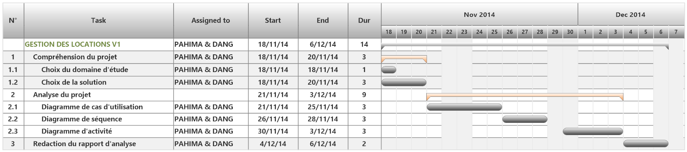

Figure 1:Planning prévisionnel

# ANALYSE

## Diagramme de cas d’utilisation

Le diagramme de cas d’utilisation représente la structure des grandes fonctionnalités nécessaires aux utilisateurs du système. Il donne une vue du système dans son environnement extérieur et d définit la relation entre l’utilisateur et les éléments que le système met en œuvre.

### Les acteurs du système

* **Le bailleur** : il est le propriétaire d’un appartement auquel il aimerait mettre en location .Pour se faire grâce à notre application, il pourra interagir avec le système afin de publier des annonces de locations et avoir accès à bien d’autres fonctionnalités.
* **Le locataire** : il est aussi un acteur principal de notre futur système car il concerne tout utilisateur qui se connecte sur notre système en vue d’avoir des informations ou d’effectuer des actions quelconques sur les offres de locations/collocations.
* **L’administrateur** : il est un acteur secondaire pour notre étude car il ne sollicite pas les services primaires ou principaux du système ; il y intervient pour des taches spécifiques d’administrations.

### Représentation du diagramme

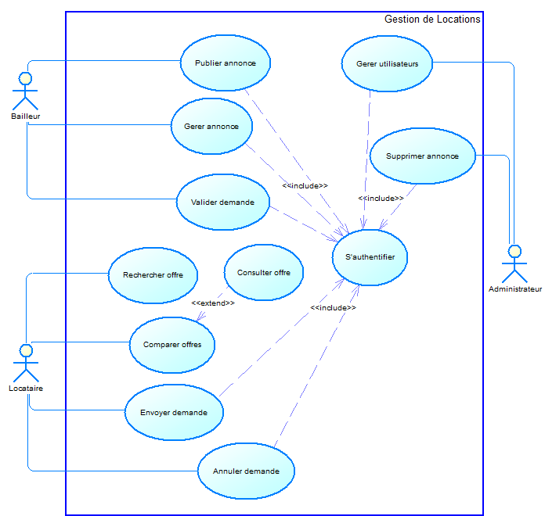

Figure : Diagramme de cas d'utilisation

### Description textuelle de certains CU

* **CU Publier annonce**
  1. *Le bailler va à la page de Publier*
  2. *Le bailler saisit les informations concernant l’appartement et la colocation éventuellement.*
  3. *L’annonce est enregistrée et apparaîtra sur le site*
* **CU Gérer annonces**
* **Lister annonce**
  1. *Le bailler va à la page des annonces*
  2. *Le système affiche tous les annonces triées par date de publication*
* **Voir les détails d’une annonce**
  1. *Lister les annonces*
  2. *Le bailler choisit une annonce*
  3. *Le système affiche toutes les informations concernant cette annonce*
* **Supprimer une annonce**
  1. *Lister les annonces*
  2. *Le bailler choisit les annonces qu’il veut supprimer*
  3. *Le système demande la confirmation*
  4. *Le bailler confirme la suppression*
  5. *Les annonces sélectionnées sont supprimées*
* **Activer /Désactiver une annonce**
  1. *Voir les détails d’une annonce*
  2. *Le bailler choisit de activer/désactiver l’annonce*
  3. *Le système met à jour le statut de l’annonce*
* **CU Valider une demande**
  1. *Voir les détails d’une annonce (1.2.2, y contient les demandes)*
  2. *Le bailleur sélectionne une demande*
  3. *Le système affiche les informations sur l’expéditeur de la demande.*
  4. *Le bailleur décide de valider ou de rejeter la demande*
  5. *Les informations de la demande sont mises à jour*
* **CU Rechercher location**
  1. *Sélectionner la ville ou la recherche doit être effectuée*
  2. *Saisir les informations sur l’appartement recherché*
  3. *Préciser les critères de recherche*
  4. *Lancer la recherche*
  5. *Le système affiche le résultat de la recherche*
* **CU Comparer offres** 
  1. *Sélectionner la ville ou la comparaison doit être faite*
  2. *Sélectionner le critère sur lequel portera la comparaison*
  3. *Renseigner les critères de comparaison*
  4. *Lancer le processus de comparaison*
  5. *Le système affiche la comparaison*
* **CU Envoyer demande**
  1. *Sélectionner la ville concernée*
  2. *Remplir le formulaire de demande de logement*
  3. *Envoyer la demande de logement*
  4. *Le système vérifie l’identité de l’utilisateur*
  5. *Le système valide la demande*
* **CU Gérer les utilisateurs**
* **Chercher un utilisateur** 
  1. *L’administrateur va à la page de gestion des utilisateurs*
  2. *L’administrateur saisit un mot-clé pour faire la recherche*
  3. *Le système renvoie l’utilisateur trouvé*
* Interdire un utilisateur
  1. *CU Chercher un utilisateur*
  2. *L’administrateur saisit la durée de l’interdiction et la raison*
  3. *L’administrateur confirme la décision*
  4. *Les informations de l’utilisateur sont mises à jour*
* Supprimer un utilisateur
  1. *CU Chercher un utilisateur*
  2. *L’administrateur choisit l’utilisateur à supprimer*
  3. *L’administrateur confirme la suppression*
  4. *Les informations de l’utilisateur sont supprimées*
* **CU Supprimer une annonce**
  1. *CU Lister les annonces*
  2. *L’administrateur sélectionne une annonce à supprimer*
  3. *Le système demande la confirmation de suppression*
  4. *L’administrateur confirme la suppression*
  5. *L’annonce est supprimée*

## Diagramme de séquence

Le diagramme de séquence décrit les interactions entre les différents objets en suivant un ordre chronologique d’enchainement des évènements. Il permet de représenter les événements en provenance des acteurs et destinés au système.

* CU Publier annonce

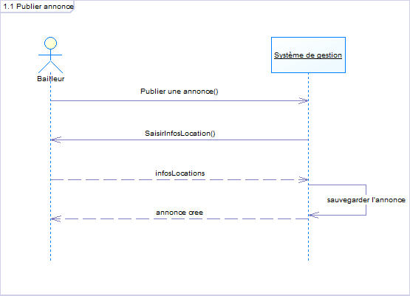

Figure 3:CU Publier annonce

* CU Gérer annonce

Ce cas d’utilisation est composé de sous cas d’utilisations que nous allons représenter :

* Lister annonce

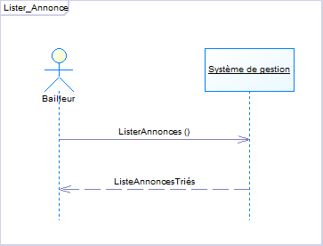

Figure 4: Sous CU Lister annonce

* Voir détails annonce

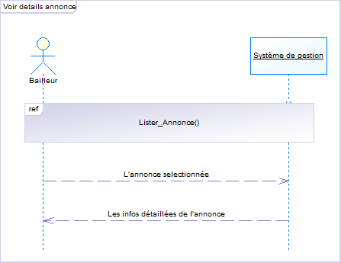

Figure 5:Sous CU Voir détails annonce

* Supprimer annonce

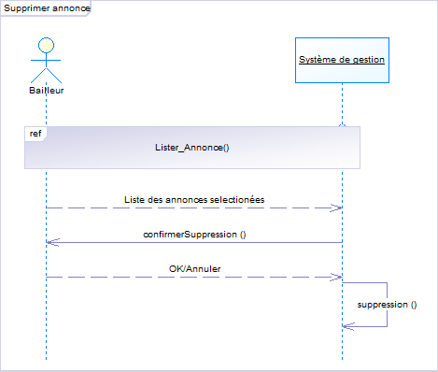

Figure 6:Sous CU Supprimer annonce

* Activer/désactiver annonce

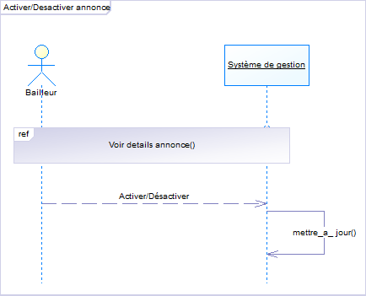

Figure 7:Sous CU Activer/désactiver annonce

* CU Valider demande

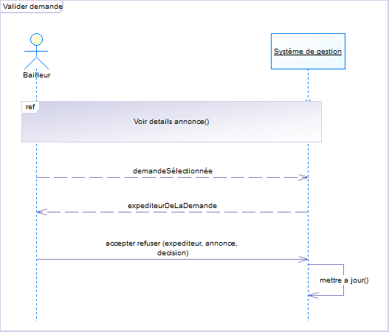

Figure 8:CU Valider annonce

* CU Rechercher Location

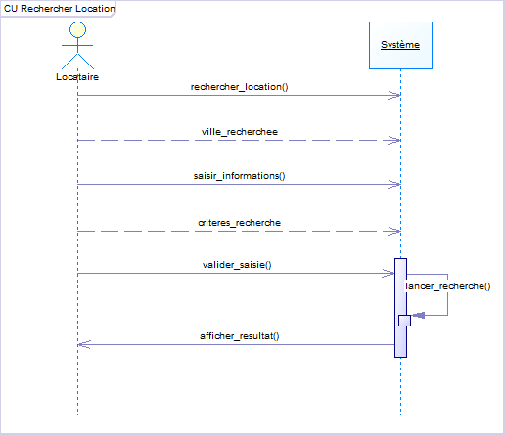

Figure 9: CU Rechercher Location

* CU Comparer offres

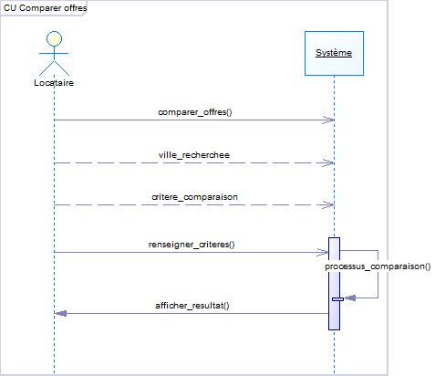

Figure 10: CU comparer offres

* CU Envoyer demande

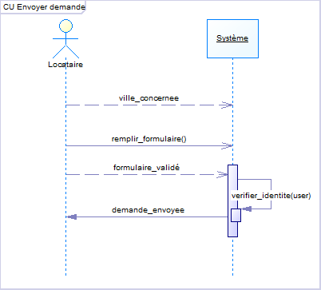

Figure 11: CU Envoyer demande

* CU Gérer utilisateurs

Ce cas d’utilisation contient des sous cas d’utilisations que nous allons représenter :

* Chercher un utilisateur

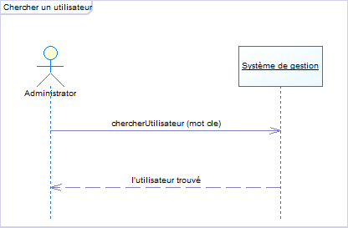

Figure 12: Sous CU Chercher utilisateur

* Interdire un utilisateur

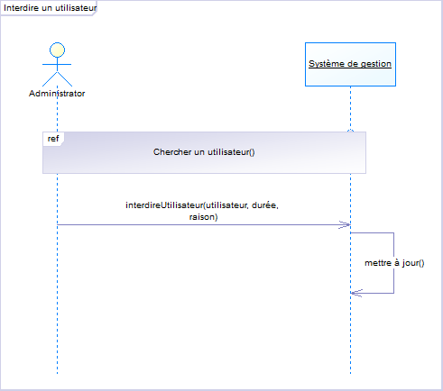

Figure 13:Sous CU Interdire utilisateur

* Supprimer un utilisateur

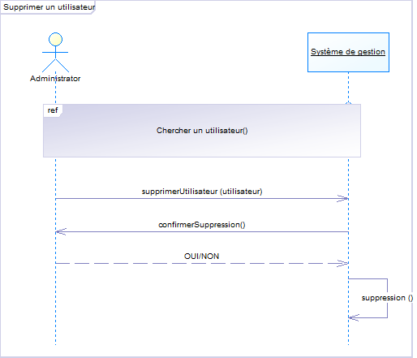

Figure 14: Sous CU Supprimer utilisateur

* CU Supprimer annonce

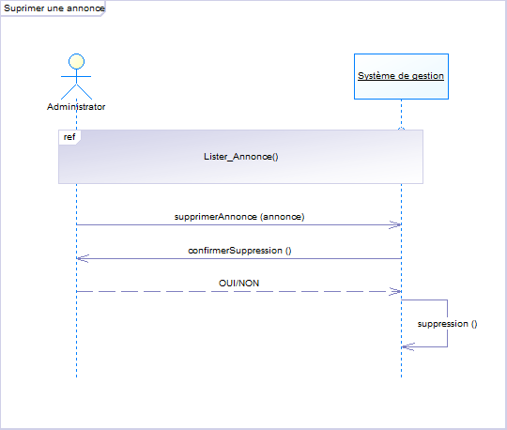

Figure 15: CU Supprimer annonce

## Diagramme de classe

Le diagramme de classe permet une représentation graphique des classes conceptuelles et de leurs relations à l’aide de classe, de liens et des attributs de cette classe.

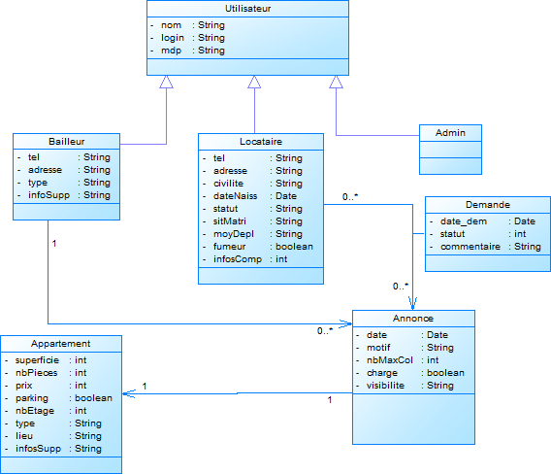

Figure 16: Diagramme de classe d’analyse

## Diagramme d’activité

Le diagramme d’activité représente les activités séquentielles et parallèles d’un processus. Il met en évidence les variantes des scénarios de base en consolidant la description textuelle des cas d’utilisations.

Nous allons représenter les diagrammes d’activités des principaux cas d’utilisation de notre système :

* Publier annonce

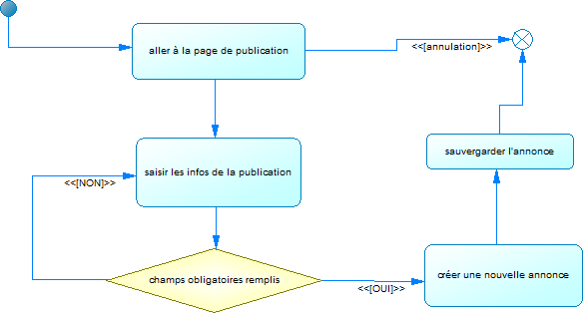

Figure 17: Diagramme d'activité Publier annonce

* Valider demande

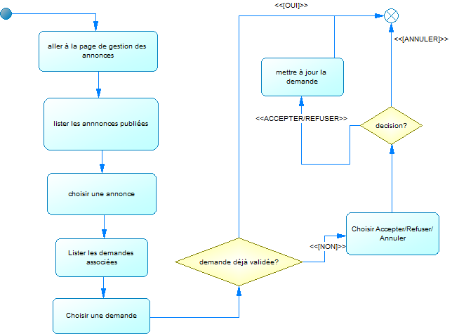

Figure 18: Diagramme d'activité Valider demande

* Rechercher annonce

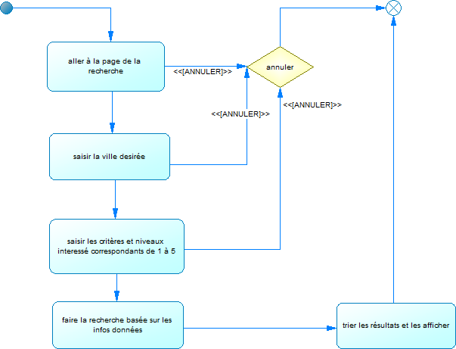

Figure 19:Diagramme d'activité Rechercher annonce